Załącznik nr 1 – Opis przedmiotu zamówienia

Lp. | Specyfikacja teczki do archiwizacji* | J.m. | Ilość  zamówienia
1 | Okładka A-4, grzbiet szerokość 1 cm (szerokość 24 cm, wysokość 33 cm, listwa w środku szerokość 3 cm) | szt. | 300
2 | Okładka A-4, grzbiet szerokość 2 cm (szerokość 24 cm, wysokość 33 cm, listwa w środku szerokość 3 cm) | szt. | 300
3 | Okładka A-4, grzbiet szerokość 3 cm (szerokość 24 cm, wysokość 33 cm, listwa w środku szerokość 3 cm) | szt. | 200
4 | Okładka A-4, grzbiet szerokość 5 cm (szerokość 24 cm, wysokość 33 cm, listwa w środku szerokość 3 cm) | szt. | 800
5 | Okładka, grzbiet szerokość 5 cm (szerokość 32 cm, wysokość 44 cm, listwa w środku szerokość 3 cm) | szt. | 30

* teczka do archiwizacji dokumentów wykonana ze sztywnego kartonu introligatorskiego, grzbiet pokryty skóropodobnym tworzywem, wewnątrz jedna przekładka ze sztywnego kartonu pokryta płótnem o szerokości 3 cm.

Strona przednia:
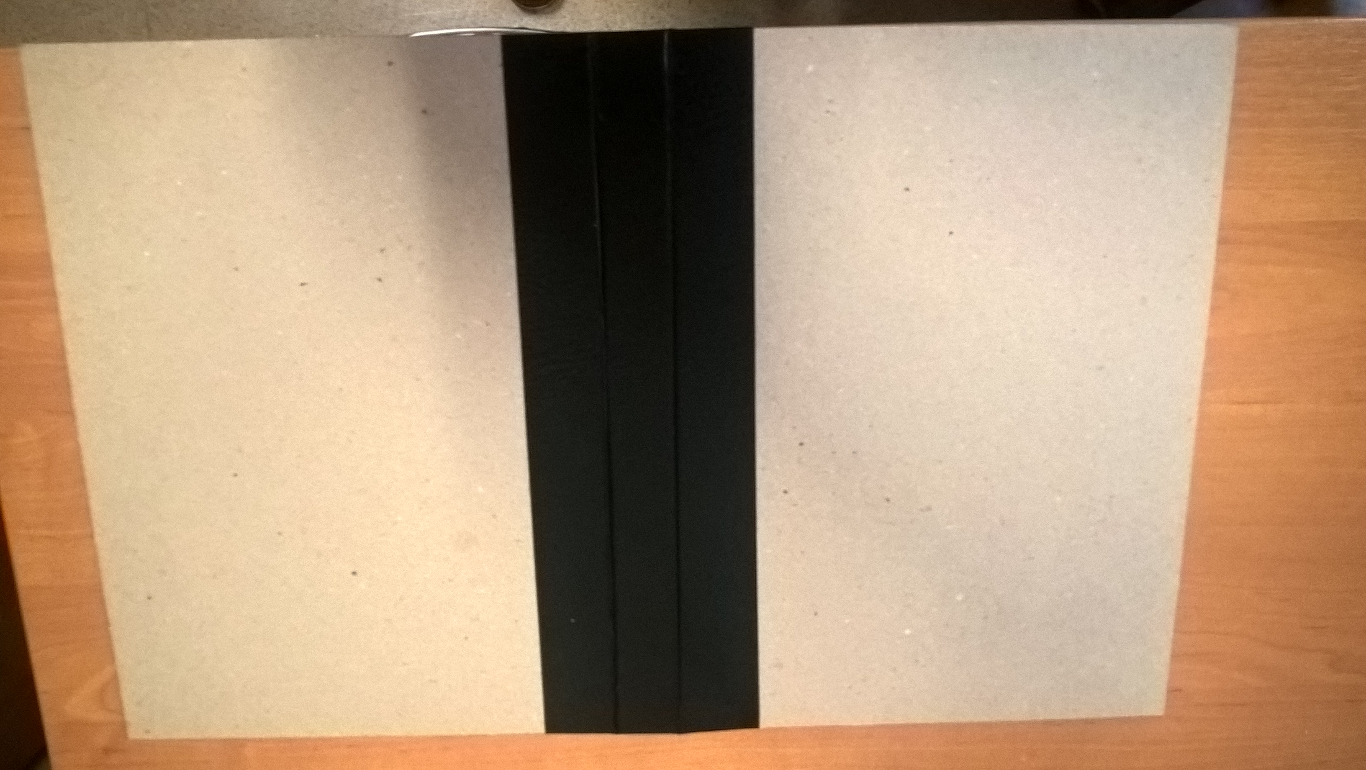

Strona wewnętrzna:
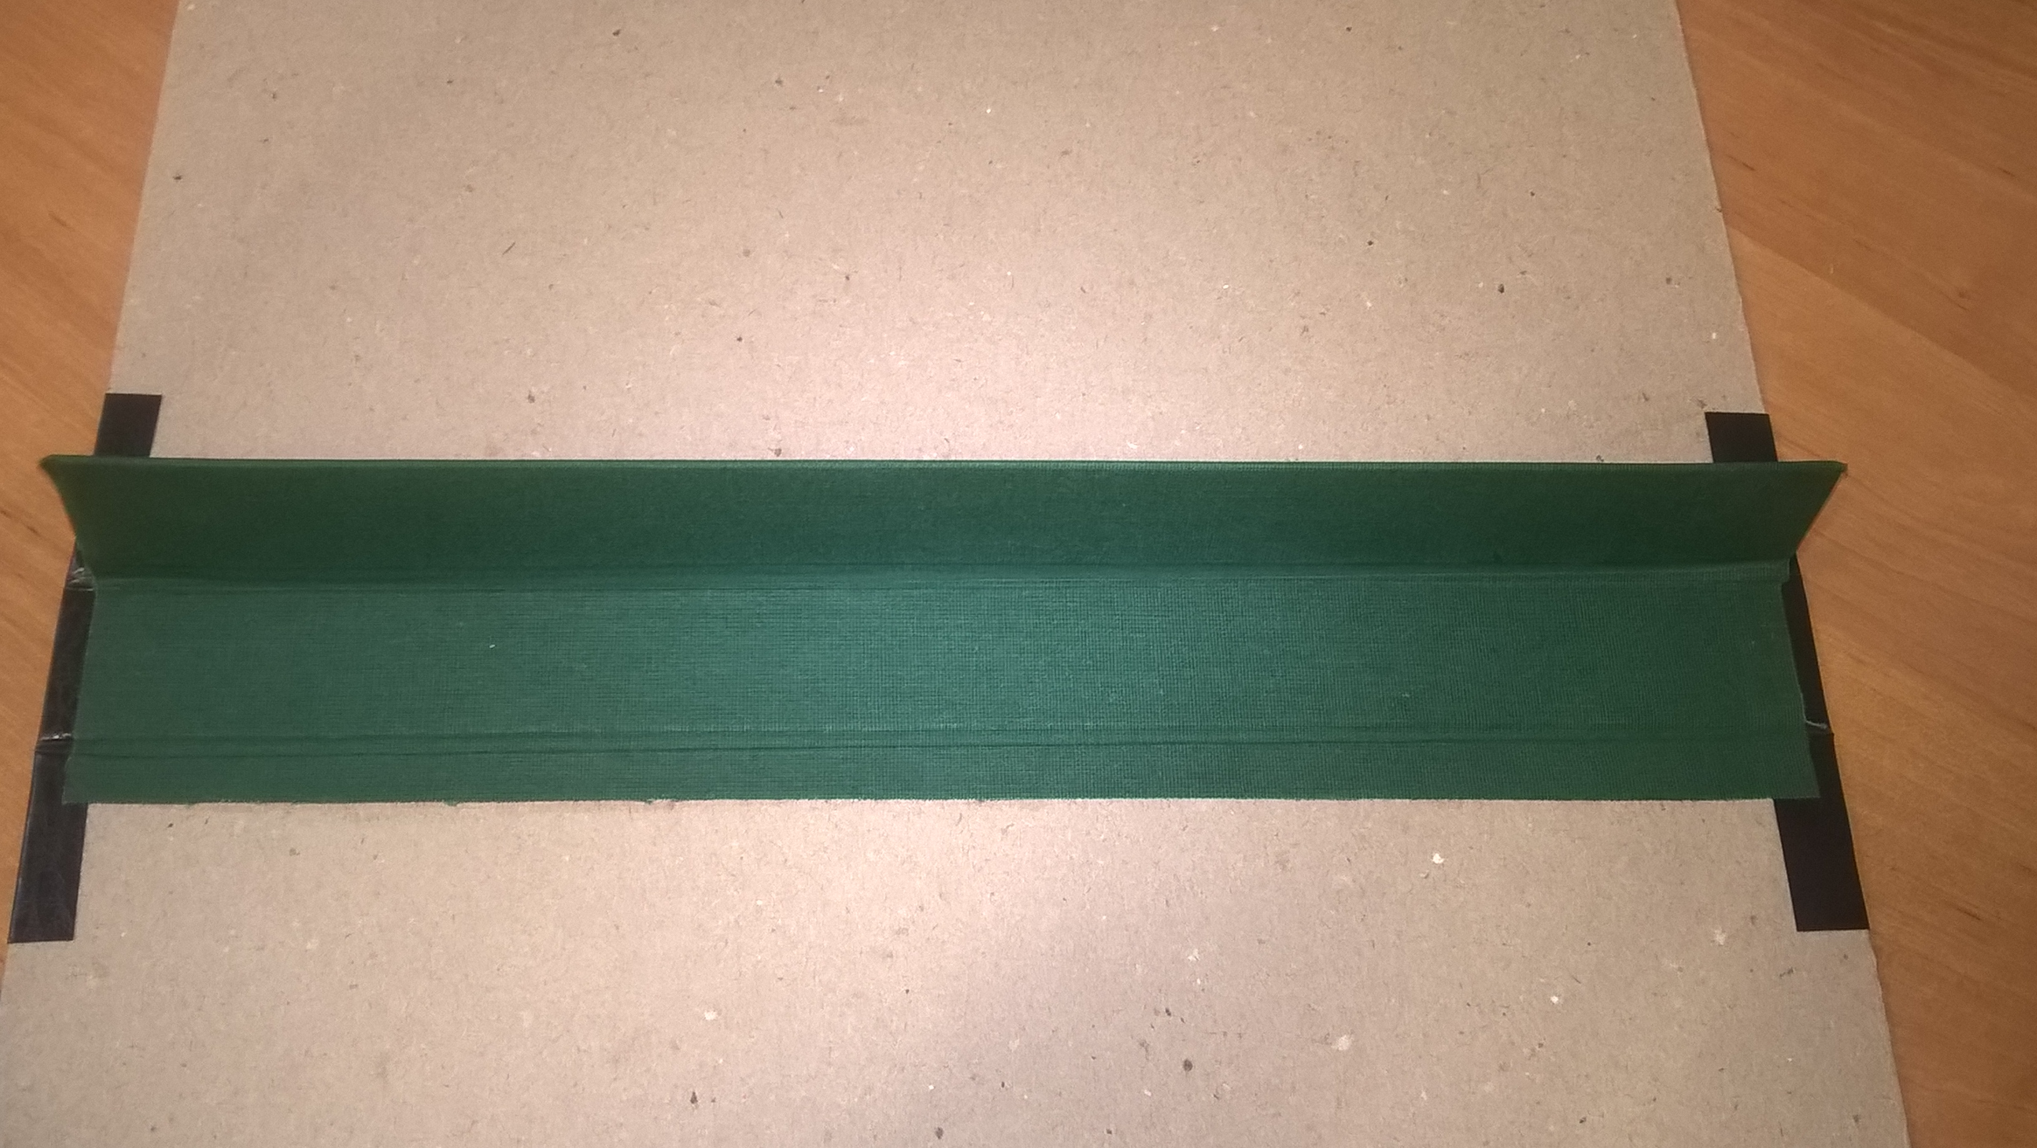

Grzbiet i przekładka:
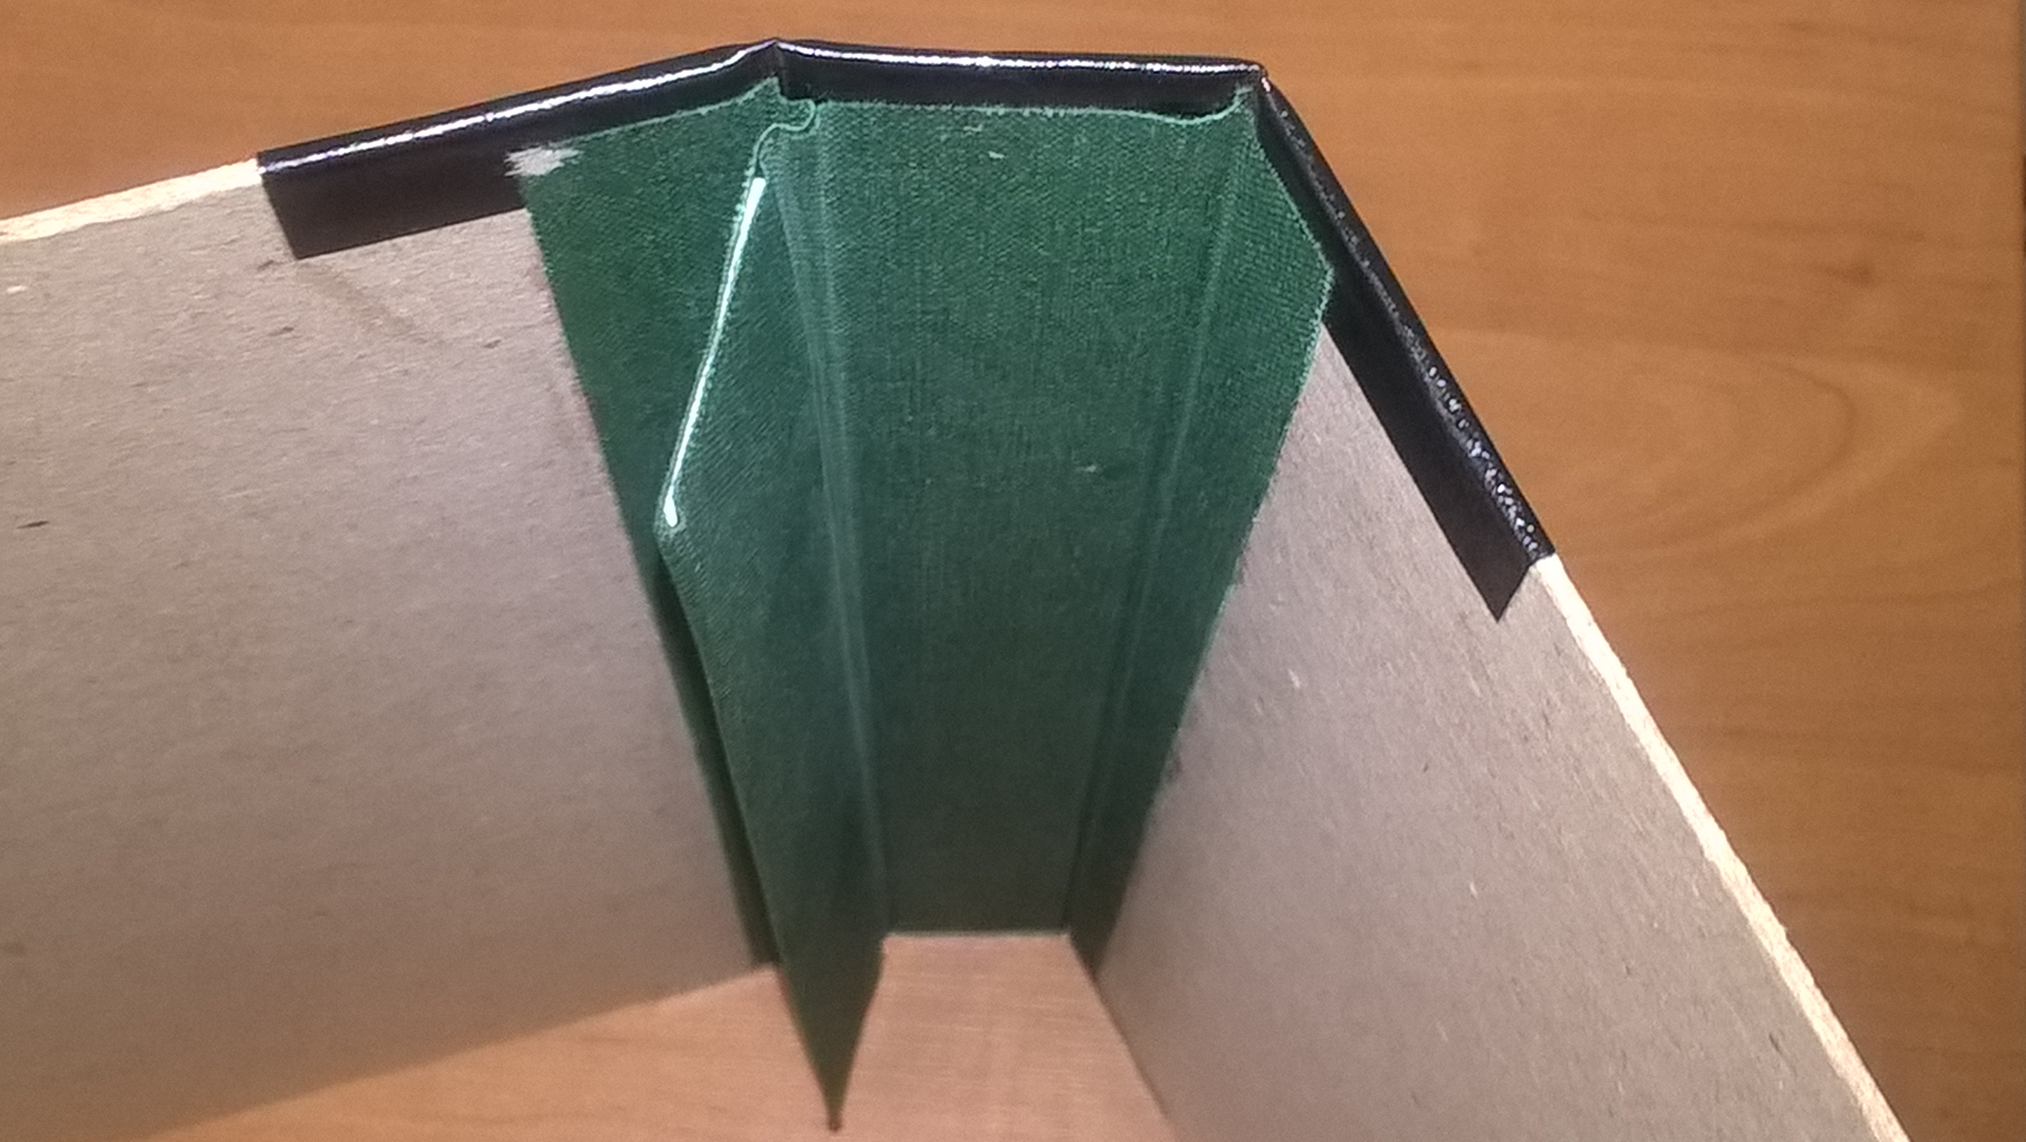

Na przedmiot umowy Wykonawca udzieli Zamawiającemu gwarancji na okres 24 miesięcy.

